Tillsynsbegäran – information om höga naturvärden och fridlysta arter i avverkningsanmälan A 62640-2020 i Ånge kommun
Detta dokument behandlar höga naturvärden i avverkningsanmälan A 62640-2020 i Ånge kommun. Denna avverkningsanmälan inkom 2020-11-26 00:00:00 och omfattar 2,0 ha.
Vi begär härmed att Skogsstyrelsen fattar beslut enligt miljöbalken som säkerställer att skogens höga naturvärden bevaras samt säkerställer att EU-lagstiftning efterlevs och att artskyddsbrott förhindras. Vi önskar även ta del av de ställningstaganden och beslut som myndigheterna meddelar till följd av aktuell avverkningsanmälan och föreningens inlaga (se 34 § förvaltningslagen).
Nedan beskrivs fynd av naturvårdsarter och fridlysta arter som gjorts i det avverkningsanmälda området.

Naturvårdsarter
I avverkningsanmälan har följande 5 naturvårdsarter hittats: bitter taggsvamp (VU), rynkskinn (VU), kransrams (S), svart trolldruva (S) och blåsippa (§9). Av dessa är 2 rödlistade. För rödlistade arter har rödlistekategorin angivits inom parentes. Arter som är signalarter enligt Skogsstyrelsen har markerats med (S). För fridlysta arter anges även paragrafen i Artskyddsförordningen som arten är fridlyst enligt.
De påträffade naturvårdsarterna är ett tydligt kvitto på att detta rör sig om en skog med höga naturvärden. I Figur 1 visas en karta över det avverkningsanmälda området, där samtliga fyndplatser för naturvårdsarter som finns registrerade på Artportalen har markerats.
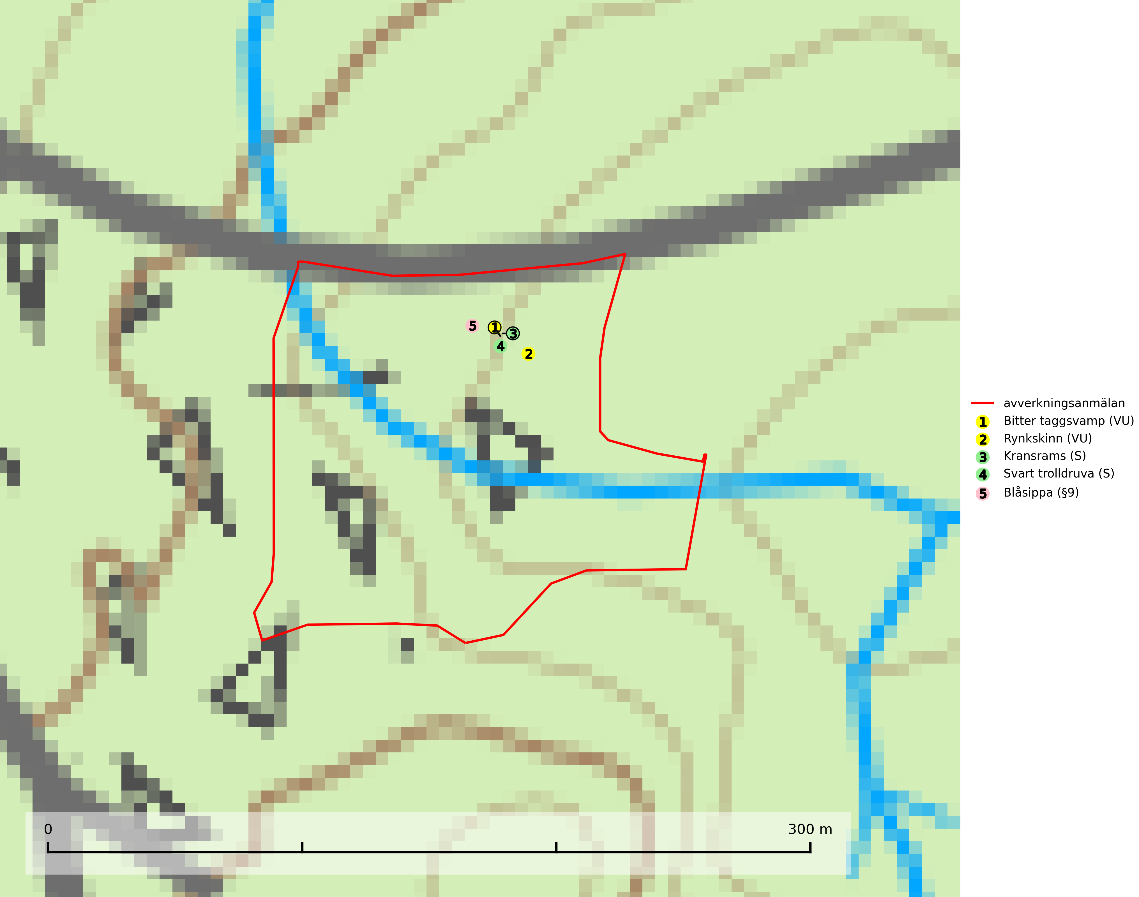
Figur 1. Fyndplatser för naturvårdsarter i det avverkningsanmälda området (röd linje). Markörer utan svart kant är placerade på fyndplatsen. Markörer med svart kant är placerade vid sidan av fyndplatsen och har ett svart streck som visar fyndplatsens exakta position. Kartans mittpunktskoordinat är N 6934535, E 519186 i SWEREF 99 TM.
Bitter taggsvamp (VU) är en sällsynt ”toppart” som huvudsakligen förekommer på rik mark i gamla barrskogar med långvarig kontinuitet. Svampen har i friskt tillstånd en säregen doft av bittermandelolja och fruktköttet är mycket bittert i smaken. Arten ingår i ett åtgärdsprogram för hotade arter (ÅGP) och är placerad högst upp i Skogsstyrelsens värdepyramid för bedömning av skog med höga naturvärden. Arten missgynnas av skogsbruk och eftersom den huvudsakligen växer i äldre barrskog hotas flera växtplatser av slutavverkning. Fler områden med äldre barskog på kalkrik mark bör skyddas och helt undantas från skogsbruk (SLU Artdatabanken, 2024; Nitare & Skogsstyrelsen, 2019).
Rynkskinn (VU), rödlistad som sårbar, är en vednedbrytare som växer på grova granlågor och ingår i en karaktäristisk association av vedsvampar knutna till urskogsartade barrskogar. Den har klassificerats som en “urskogsindikator” och är placerad i toppen av Skogsstyrelsens värdepyramid för bedömning av skog med höga naturvärden. Allt tyder på att rynkskinn är mycket känslig för skogliga ingrepp (Nitare & Skogsstyrelsen, 2019; SLU Artdatabanken, 2024).
Svart trolldruva är en kalkgynnad växt som förekommer på näringsrik frisk mulljord i såväl bördiga kalkbarrskogar som sydliga kalklövskogar och lundar. Arten är en bra signalart för skyddsvärda biotoper i såväl löv- som barrskogar och tål inte slutavverkning och markberedning. Trolldruva är värdväxt för ett antal sällsynta fjärilsarter som ställer höga krav på sina livsmiljöer, däribland trolldruvemätare (EN), skuggmalmätare (VU) och trolldruvelobmätare (VU) (SLU Artdatabanken, 2024; Nitare & Skogsstyrelsen, 2019).

Fridlysta arter
Följande fridlysta arter har sina livsmiljöer och växtplatser i den avverkningsanmälda skogen: blåsippa (§9).

